**ЗАМЯТИН ЕВГЕНИЙ ИВАНОВИЧ** —русский писатель, критик, публицист и киносценарист.

Родился 1 февраля 1884 в городе ЛебедяньТамбовской губернии (ныне Липецкая область) в семье священника и пианистки. В 1896 году он поступил в Воронежскую гимназию. Окончив ее с золотой медалью, в 1902 году поступил в Санкт-Петербургский политехнический институт на кораблестроительный факультет. Летняя практика давала будущему писателю возможность путешествовать. Замятин побывал в Севастополе, Нижнем Новгороде, Одессе, на Камских заводах, плавал на пароходе в Константинополь, Смирну, Бейрут, Иерусалим. В 1905 г., находясь в Одессе, он стал свидетелем восстания на броненосце «Потемкин», о чем впоследствии написал в рассказе «Три дня» (1913). Литературный дебют писателя относится к 1908 г. Настоящий успех ему принесла публикация в журнале «Заветы» повести «Уездное». Повесть получила высокую оценку современников – писателей А. Ремизова и М. Пришвина. В 1916 г. Замятин был командирован в Англию для участия в строительстве российских ледоколов на верфях Ньюкасла, Глазго и Сандерленда. Был одним из главных проектировщиков ледокола «Ленин». Английские впечатления легли в основу многочисленных очерков и повестей «Островитяне» (1917), «Ловец человеков» (1921). В 1917 г. Замятин вернулся в Петроград и вскоре стал одной из самых заметных фигур в российской литературной жизни. Преподавал в Политехническом институте, читал курс лекций по русской литературе в Педагогическом институте им. Герцена, работал в редколлегии «Всемирной литературы», в правлении Всероссийского союза писателей, в издательствах Гржебина и «Алконост», редактировал несколько литературных журналов. Написал рассказы и повести – «Пещера», «Русь», «Рассказ о самом главном». Свой знаменитый роман “Мы” писатель закончил писать в 1920 году. В 1931 году, понимая бесперспективность своего дальнейшего существования в СССР, он обратился к Сталину с письмом, в котором просил разрешения на отъезд за границу, мотивируя свою просьбу тем, что для него «как для писателя именно смертным приговором является лишение возможности писать». Благодаря ходатайству М. Горького в 1932 г. писатель смог выехать во Францию, но эмигрантом себя не считал, гражданства не менял и жил в надежде вернуться домой. До последнего дня он говорил о безмерной тоске по родине. О личной жизни писателя известно мало: Евгений Иванович был женат на Людмиле Усовой, но детей у пары не было. Умер Евгений Иванович Замятин в Париже 10 марта 1937 г. Именем Е. И. Замятина была названа улица в г. Липецке. В 2007 г. была учреждена Липецкая областная литературная премия имени Е. И. Замятина. 8 октября 2009 г. в городе Лебедяни состоялось открытие Дома-музея Е. И. Замятина.

**ИНТЕРЕСНЫЕ ФАКТЫ**

• Будучи молодым парнем и испытывая финансовые трудности, Замятин отдал в залог свою золотую медаль. Ломбард дал за нее 25 рублей.

• Автор принимал непосредственное участие в проектировании ледокола «Святой Александр Невский», который после Октябрьской революции стал носить гордое имя «Ленин».

• Евгений Иванович Замятин повлиял на творчество некоторых известных писателей. Так, произведения «451 градус по Фаренгейту» Рэя Бредбери и «1984» Джорджа Оруэлла были написаны и под впечатлением от творчества писателя.

• Писатель при жизни признавался, что создавать произведения он начал не по призванию, а от скуки. Первые свои работы он написал в ссылке, куда его отправили власти.

• В 1920 г. он написал знаменитую социальную антиутопию «Мы», роман– предсказание, роман-предостережение, благодаря которому о нем узнал весь мир.

• Его связывала крепкая дружба с М. Горьким, о нем тепло вспоминала М. Цветаева, Н. Чуковский, Маяковский говаривал о нем с большим уважением: «Сэр Замятин».

**Произведения**

• Замятин, Е. И. Избранные произведения [Текст] : в 2 т. / Е. И. Замятин ; [вступ. ст., сост., примеч. О. Михайлова]. - Москва : Художественная литература, 1990.

• Замятин, Е. Мы : роман, рассказы, литературные портреты, эссе / Евгений Замятин ; сост. В. Г. Воздвиженского. Ставрополь : Ставропольское книжное издательство, 1990.- 427 с.

• Замятин, Е. Мы / Евгений Замятин. ; О дивный новый мир / Олдос Хаксли. 1984 / Джордж Оруэлл ; послесл. В. Бугрова. Свердловск : Средне-Уральское книжное издательство, 1991.- 588 с.

• Е. Замятин. Уездное ; Мы. А. Платонов. Котлован ; Ювенильное море / [Сост., предисл., коммент., справ. и метод. материалы Н. Б. Ивановой]. - Москва : АСТ : Олимп, 2002. - 605 с.

• Замятин, Е. И. Романы. Повести. Рассказы / Е.И. Замятин, Б.А. Пильняк. - Москва : Слово, 2001. - 605 с.

**Интернет- ресурсы**

• Замятин Евгений Иванович : Самый русский англичанин

https://godliteratury.ru/articles/2023/02/01/evgenij-zamiatin-samyj-russkij-anglichanin

• Замятин Евгений Иванович : Наследникам великой культуры

https://lib.ks54.ru/images/stories/library/other/2023-2024/Евг.Замятин.pdf

• Замятин Евгений Иванович : ЕРЕТИК ОТ ЛИТЕРАТУРЫ. ТРИ ЖИЗНИ ЕВГЕНИЯ ЗАМЯТИН

https://litinstitut.ru/content/eretik-ot-literatury-tri-zhizni-evgeniya-zamyatina

**Государственное автономное профессиональное образовательное учреждение**

**Свердловская область**

**«Красноуфимский аграрный колледж»**

**Библиотека**

Адрес: 623300

Свердловская область, г.Красноуфимск

Ул. Пролетарская, д. 62

e-mail: biblioteka@agrokolledg.ru

Составитель:

педагог – библиотекарь И.В. Могильникова

ГАПОУ СО «Красноуфимский аграрный колледж»

***«СОВЕТСКИЙ***

***«НЕСОВЕТСКИЙ»***

***ПИСАТЕЛЬ»***

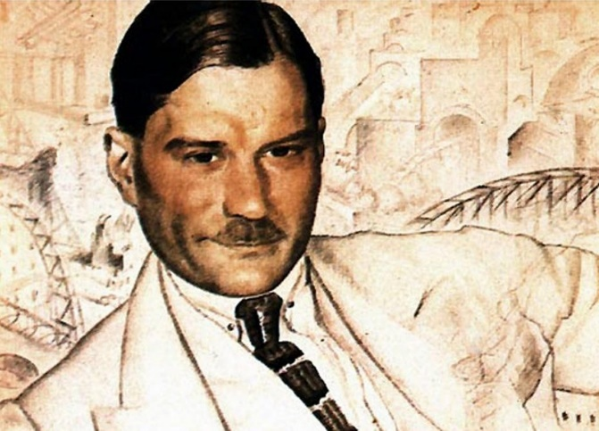

**к 140-летию**

**со дня рождения**

**Евгения Ивановича Замятина**

2024 г.